Capitolul V.
PROTECŢIA NATURII ŞI BIODIVERSITATEA

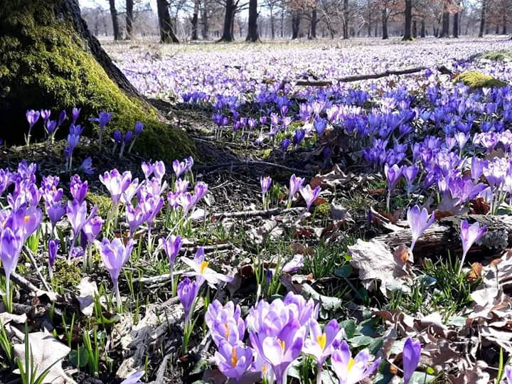

„Biodiversitate” este denumirea varietății de ecosisteme (capitalul natural), de specii și de gene din lume sau dintr-un anumit habitat. Ea este esențială pentru starea de bine a oamenilor, deoarece oferă servicii care susțin economiile și societățile noastre. De asemenea, biodiversitatea este esențială pentru serviciile ecosistemice – serviciile pe care le furnizează natura, cum sunt polenizarea, reglarea climei, protecția împotriva inundațiilor, fertilitatea solului și producerea de alimente, combustibili, fibre și medicamente.
În prezent asistăm la un declin constant al biodiversității, cu consecințe profunde pentru lumea naturală și pentru starea de bine a oamenilor. Principalele cauze ale acestui declin sunt modificările aduse habitatelor naturale de către sistemele intensive de producție agricolă, de construcții, de carierele de exploatare minieră, de exploatarea excesivă a pădurilor, a oceanelor, râurilor, lacurilor și solurilor, de speciile alogene invazive, de poluare și, într-o măsură din ce în ce mai mare, de schimbările climatice globale. Rolul uriaș pe care îl are biodiversitatea în asigurarea durabilității lumii și a vieților noastre face ca declinul ei continuu să fie cu atât mai îngrijorător.(https://www.eea.europa.eu/ro/themes/biodiversity/intro)

  - Ameninţări pentru biodiversitate şi presiuni exercitate asupra biodiversităţii

    - Speciile invazive

Speciile alogene invazive (SAI) sunt specii care sunt transportate inițial, ca urmare a acțiunii umane, în afara mediului natural al acestora, depășind barierele ecologice și care apoi supraviețuiesc, se reproduc și se răspândesc, generând efecte negative asupra ecologiei noului mediu în care s-au stabilit, precum și consecințe economice și sociale grave. S-a estimat că din cele peste 12 000 de specii alogene care se găsesc în mediul european, 10–15 % s-au reprodus și s-au răspândit, cauzând daune economice, sociale și asupra mediului înconjurător.
Ministerul Mediului, Apelor și Pădurilor implementează proiectul Managementul adecvat al speciilor invazive din Romania, în conformitate cu regulamentul UE 1143/2014, referitor la prevenirea si gestionarea introducerii și răspândirii speciilor alogene invazive”. Obiectivul general al proiectului este de a crea instrumentele științifice și administrative necesare pentru managementul eficient al speciilor invazive din România, în conformitate cu Regulamentul UE 1143/2014 privind prevenirea și gestionarea introducerii și răspândirii speciilor alogene invazive.
Prin Regulamentul de punere în aplicare (UE) 2019/1262 al comisiei din 25 iulie 2019 de modificare a Regulamentului de punere în aplicare (UE) 2016/1141 pentru actualizarea listei speciilor alogene invazive de interes pentru Uniune au fost introduse 17 noi specii. Astfel, lista speciilor alogene invazive la nivelul Uniunii Europene a ajuns la 66 specii, din care 36 sunt plante și 30 animale. Dintre aceste specii, 20 au fost identificate și pe teritoriul României, conform site-ului proiectului ”Managementul adecvat al speciilor invazive din Romania, în conformitate cu regulamentul UE 1143/2014, referitor la prevenirea si gestionarea introducerii și răspândirii speciilor alogene invazive http://invazive.ccmesi.ro/actualizarea-listei-negre-europene/
Astfel lista speciilor invazive de interes pentru Uniune, din România, include 20 specii (actualizare iunie 2019 http://invazive.ccmesi.ro/despre-speciile-invazive/lista-sai-romania/).
Dintre speciile de plante enumerate în “lista neagră”, în ţara noastră sunt destul de larg răspândite şi pun probleme următoarele: falsul oţetar sau cenuşerul (Ailanthus altissima), ceara albinei (Asclepias syriaca) şi ciuma apelor cu frunze înguste (Elodea nuttallii). Faţă de populaţiile acestor plante, România are obligaţia eliminării complete şi permanente, conform Reglementării 1143/2014.
In urma analizării datelor cu privire la speciile de plante si animale din județul Bistrița-Năsăud, a informațiilor din studiile științifice elaborate pentru întocmirea planurilor de management, a studiilor de evaluare adecvată, a discuțiilor purtate cu specialiști biolog, în județul nostru apar ca și prezente următoarele specii invazive: Erigeron annuus - bunghisorul american, Impatiens glandulifera - slabanogul himalaian, Reynoutria japonica = Fallopia japonica- iulisca sau troscot japonez și Amorpha fruticosa – salcâm pitic, Robinia pseudacacia- salcâm, Solidago canadensis – sânziana de grădină și Ambrosia artemisiifolia – ambrosia.

Figura V.1.1.1
Speciile invazive din județul Bistrița-Năsăud
Reynoutria japonica = Fallopia japonica- iulișcă sau troscot japonez– malul Someșului Mare la Sângeorz-Bai
Impatiens glandulifera
- slabanogul himalaian
malul Someșului Mare la Sângeorz-Băi
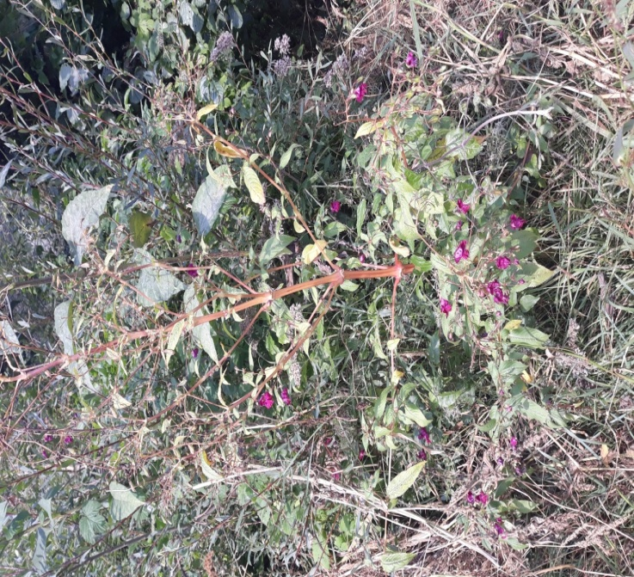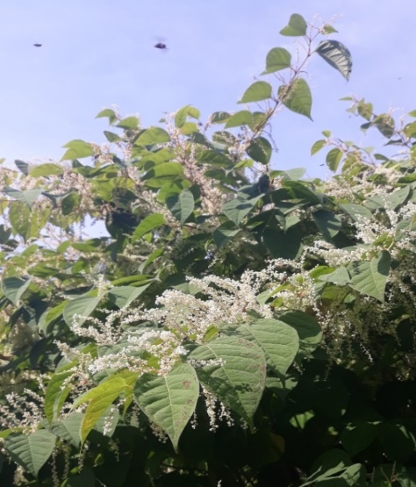
Solidago canadensis
(sânziana de gradina)

Ambrosia artemisiifolia – ambrozie
Rebrișoara, malul Someșului Mare

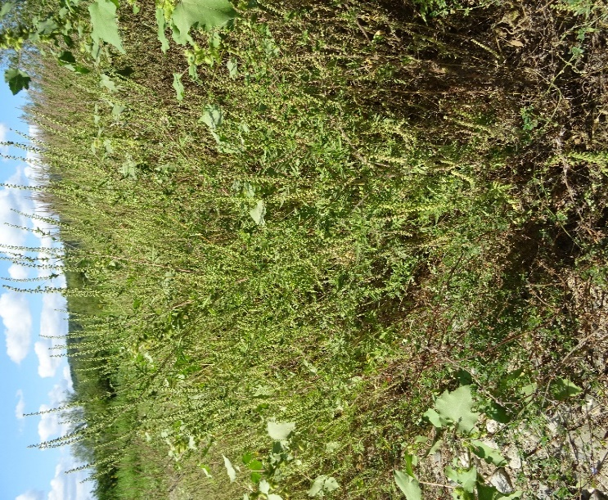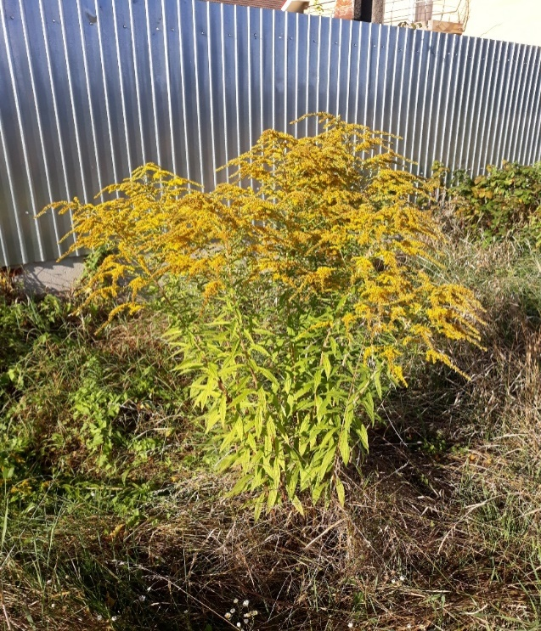

Amorpha fruticosa – salcâm pitic pârâul Bratoșa

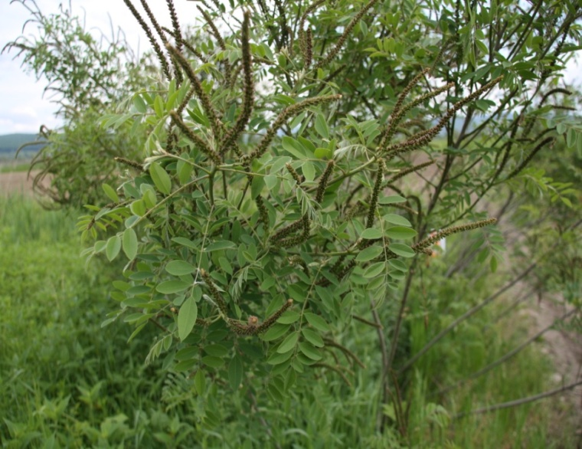

Sursă: APM Bistrița-Năsăud

Agenția pentru Protecția Mediului Bistrița Năsăud implementează în parteneriat cu Agenția Națională pentru Arii Naturale Protejate, proiectul "Elaborarea planurilor de management pentru siturile Natura 2000 ROSCI0393 Someșul Mare, ROSCI0232 Someșul Mare Superior, ROSCI0400 Șieu-Budac, ROSCI0437 Someșul Mare între Mica și Beclean, ROSCI0095 La Sărătură, ROSCI0396 Dealul Pădurea Murei-Sângeorzu Nou și ROSCI0441 Viile Tecii și ariile protejate de interes național 2202 Masivul de sare de Sărățel și 2208 La Sărătură" cod SMIS 124398. În cadrul activității A.2.11. Elaborarea studiului referitor la impactul antropic asupra ariilor naturale protejate vizate de proiect este prevăzută și o evaluare a impactului speciilor invazive favorizate atât de activitățile umane, cât și de evoluția mediului natural. Astfel, la finalizarea proiectului vom dispune de date științifice cu privire la speciile invazive din aceste arii naturale protejate, precum și distribuția acestora.

    - Poluarea şi încărcarea cu nutrienţi

Directiva Nitraţi are ca scop prevenirea poluării apelor subterane și a celor de suprafață cu nitrați proveniți din surse agricole și prin promovarea utilizării de bune practici agricole. În vederea implementării măsurilor necesare pentru îndeplinirea cerinţelor acestei Directive, România a implementat proiectul „Controlul Integrat al Poluării cu Nutrienţi” în perioada 2013-2017 în localităţile selectate ca vulnerabile sau potenţial vulnerabile la poluarea cu nutrienţi (ZVN), iar în perioada 2017-2022 proiectul a continuat printr-o finanțare adițională. O componentă a proiectului, și anume ”Investiţii la nivelul comunităţilor locale pentru reducerea poluării cu nutrienţi”, sprijină investiţiile şi practicile de management concrete pentru reducerea poluării cu nutrienţi din agricultură, creşterea animalelor şi activităţi umane și oferă sprijin pentru o serie de investiţii care pot include sisteme de colectare şi compostare a gunoiului de grajd, managementul gunoiului de grajd, producerea de biogaz din deşeuri animaliere şi/sau sisteme de canalizare şi tratare a apelor uzate în aproximativ 100 de comune care prezintă un risc ridicat la poluarea cu nitraţi, din toate cele 11 bazine hidrografice ale României.
În județul Bistrița-Năsăud au beneficiat de finanțare prin acest proiect 3 comune, respectiv comunele Bistrița-Bârgăului, Parva și Tiha Bârgăului, în vederea construirii de platforme comunale pentru depozitarea și gospodărirea gunoiului de grajd, precum și achiziționarea de utilaje pentru manevrarea acestuia.
În vederea respectării Codului de bune practici agricole pentru protecția apelor împotriva poluării cu nitrați din surse agricole, beneficiarii măsurii de sprijinire a tinerilor fermieri pentru proiecte ce vizează acțiuni în sectorul zootehnic finanțate prin PNDR 2014-2020, aveau obligația de a deține sisteme de depozitarea/gestionarea adecvată a gunoiului de grajd și a altor dejecții de origine animală.
În cursul anului 2022 au fost reglementate din punct de vedere al protecției mediului un număr de 232 proiecte care au vizat realizarea/modernizarea de platforme pentru depozitarea gunoiului de grajd și bazine de dejecții (acolo unde acestea nu există sau sunt neconforme), incluzând proiecte de instalare și dezvoltare a fermierilor.

În ceea ce priveşte utilizarea îngrăşămintelor chimice în judeţul Bistrița-Năsăud, se constată o scădere a consumului de îngrăşăminte azotoase, fosfatice şi a celor potasice în ultimii 3 ani față de anii anteriori, în anii 2018 și 2019 fiind utilizate cele mai mari cantități din ultimii 5 ani.

Figura V.1.2.1.
Utilizarea îngrăşămintelor chimice în agricultură în perioada 2018-2022 în judeţul Bistrița-Năsăud

Sursă: Direcția pentru Agricultură Județeană Bistrița-Năsăud

Trebuie specificat faptul că această scădere este corelată și cu o scădere a suprafeței pe care s-au utilizat aceste îngrășăminte în anii 2020-2022 comparativ cu anii anteriori:

Tabelul V.1.2.1
Suprafața pe care s-a utilizat îngrășăminte chimice (ha)

An | Suprafața (ha)
2018 | 59491
2019 | 58940
2020 | 43906
2021 | 40749
2022 | 23017
Sursă: Direcția pentru Agricultură Județeană Bistrița-Năsăud

Tabelul V.1.2.2
Evoluția utilizării de îngrășăminte naturale în județul Bistrița-Năsăud

Anul | Suprafața de aplicare (ha) | Cantitatea aplicată (to)
2018 | 55260 | 746720
2019 | 91800 | 593504
2020 | 87399 | 613898
2021 | 93261 | 663871
2022 | 91385 | 604796
Sursă: Direcția pentru Agricultură Județeană Bistrița-Năsăud

Se observă în ultimii ani o creștere atât a cantităților de îngrășăminte naturale utilizate, cât și a suprafețelor pe care au fost aplicate îngrășăminte naturale.

Figura V.1.2.2
Evoluția consumului de îngrășăminte naturale în județul Bistrița-Năsăud

Sursă: Direcția pentru Agricultură Județeană Bistrița-Năsăud

Conform datelor furnizate de Direcţia pentru Agricultură Judeţeană Bistriţa–Năsăud, în anul 2022 au fost scoase din circuitul agricol 0,758 ha terenuri.
Suprafața totală a terenurilor agricole din județul Bistrița-Năsăud a fost de 299281 ha la nivelul anului 2022, cu următoarea repartiție pe tipuri de folosințe:
- arabil 89948 ha
- pășuni 98454 ha
- fânețe și pajiști naturale 102436 ha
- vii 544 ha
- livezi 7899 ha

    - Schimbările climatice

Datele pentru acest indicator se vor regăsi în Raportul privind starea mediului pentru anul 2022 la nivel național.

    - Modificarea habitatelor

      - Fragmentarea ecosistemelor

Datele pentru acest indicator se vor regăsi în Raportul privind starea mediului pentru anul 2022 la nivel național.

      - Reducerea habitatelor naturale şi semi-naturale

Impactul urbanizării depinde de suprafaţa de teren ocupată şi de intensitatea de utilizare a terenurilor, de exemplu gradul de impermeabilizare a solului şi densitatea populaţiei. Ocuparea terenului prin extinderea urbană şi a infrastructurii respective este, în general, ireversibilă şi conduce la impermeabilizarea solului ca urmare a acoperirii terenurilor cu locuinţe, drumuri şi alte lucrări de construcţii. Ocuparea terenurilor urbane consumă cea mai mare parte din suprafaţa terenurilor agricole şi reduce spaţiul pentru habitate şi ecosisteme care furnizează servicii importante, cum ar fi reglarea echilibrului apei şi protecţia împotriva inundaţiilor.
Conversia terenurilor în scopul dezvoltării infrastructurii urbane, industriale, agricole, turistice sau de transport, reprezintă una dintre cauzele pierderii biodiversităţii, având ca şi consecinţă în timp degradarea, distrugerea şi fragmentarea habitatelor naturale, precum şi degradarea funcţiilor solului.
Conform datelor furnizate de Direcţia pentru Agricultură Judeţeană Bistriţa–Năsăud, scoaterea din circuitul agricol a celor 0,758 ha terenuri în anul 2022 a avut ca motiv construirea de anexe gospodărești, celule siloz, stație de telefonie mobilă, infrastructură de apă/canal, stație gaz.

Figura V.1.4.2.1
Evoluția suprafeţelor scoase din circuitul agricol în judeţul Bistriţa-Năsăud (ha)

Sursa: Direcţia pentru Agricultură Judeţeană Bistrița-Năsăud

    - Exploatarea excesivă a resurselor naturale
V.1.5.1. Exploatarea forestieră

Conform datelor furnizate de Garda Forestieră Cluj - Garda Forestieră Județeană Bistriţa-Năsăud, evoluția volumului de masă lemnoasă recoltată în perioada 2018-2022 este reprezentată în graficul de mai jos.

Figura V.1.5.1.1.
Evoluția cantității de masă lemnoasă exploatată (mii mc) în județul Bistrița-Năsăud

Sursa: Garda Forestieră Cluj, Garda Forestieră Județeană Bistriţa-Năsăud

Suprafața fondului forestier nu s-a diminuat în ultimii 5 ani, suprafețele scoase definitiv din fond forestier în această perioadă fiind mici și fiind compensate prin alte suprafețe agricole oferite în schimb, care au fost împădurite.
Suprafața totală a fondului forestier la nivelul județului Bistrița-Năsăud este de 192,578 mii ha. După tipul de pădure, circa 95% din suprafaţa arboretelor sunt cuprinse în tipuri natural fundamentale de pădure (molidişuri pure, amestecuri de răşinoase cu fag, făgete pure, amestecuri de fag şi gorun, gorunete, cărpinete, şleauri de deal cu gorun) şi 5 % sunt reprezentate de tipuri derivate de pădure sau artificiale (plopişuri, salcâmete, pinete şi molidişuri în afara arealului).
Schimbările climatice, reprezentate prin schimbări bruşte ale vremii, de la căldură excesivă la ploi torenţiale, însoțite de vânturi puternice, afectează negativ starea ecosistemelor forestiere producând doborâturi şi rupturi de vânt. În perioada 2018 -2022 s-au produs doborâturi şi rupturi de vânt semnificative pe raza comunelor Dumitrița, Șanț, Telciu, Rodna, Bistrița Bârgăului, Tiha Bârgăului și Prundu Bârgăului.
În anul 2020 s-a înregistrat cel mai crescut volum total de lemn recoltat din ultimii 5 ani, în anul 2020 remarcându-se o creștere a suprafeței parcursă cu tăieri de produse accidentale.
Cantitatea de masă lemnoasă recoltată în anul 2022 este mai scăzută decât în anii 2020-2021.
În anul 2022 s-au constatat pagube produse de incendii, care au afectat o suprafață totală de 63,11 ha fond forestier, în fond forestier fiind afectați 24000 puieți forestieri și 100 mc arbori, majoritatea incendiilor fiind de litieră. Riscul producerii de incendii apare în special în perioada de primăvară, când anumiți deținători de pajiști aprind vegetația uscată, focul putându-se extinde în fondul forestier limitrof pajiștilor.
În județul Bistrița-Năsăud au fost efectuate lucrări de regenerare a pădurilor atât în fond forestier cât şi în terenuri degradate şi alte categorii de terenuri din afara fondului forestier. Situatia sintetică a lucrărilor de regenerare a pădurilor efectuate în anul 2022 se prezintă astfel: lucrări de regenerare - total 744 ha, din care 264 ha regenerări artificiale şi 480 ha regenerări naturale.

  - Protecția naturii și biodiversitate: prognoză și acțiuni întreprinse

V.2.1. Rețeaua de arii protejate

Conform O.U.G. nr. 57/2007 privind regimul ariilor naturale protejate, conservarea habitatelor naturale, a florei şi faunei sălbatice, aprobată cu modificări prin Legea nr. 49/2011, cu modificările și completările ulterioare, pentru asigurarea măsurilor speciale de protecţie şi conservare in - situ a bunurilor patrimoniului natural se instituie un regim diferenţiat de protecţie, conservare şi utilizare, potrivit următoarelor categorii de arii naturale protejate:
- de interes naţional: rezervaţii ştiinţifice, parcuri naţionale, monumente ale naturii, rezervaţii naturale, parcuri naturale;
- de interes internaţional: situri naturale ale patrimoniului natural universal, geoparcuri, zone umede de importanţă comunitară, rezervaţii ale biosferei;
- de interes comunitar sau situri „Natura 2000”: situri de importanţă comunitară, arii speciale de conservare, arii de protecţie specială avifaunistică;
- de interes judeţean sau local.
Prin Hotărârea nr. 685/2022 privind instituirea regimului de arie naturală protejată şi declararea ariilor speciale de conservare ca parte integrantă a reţelei ecologice europene Natura 2000 în România s-a instituit regimul de arie naturală protejată pentru unele situri de importanță comunitară (SCI) şi au fost declarate arii speciale de conservare (SAC).
Prin intermediul proiectului INSPIRE „Realizarea de seturi de date spaţiale în conformitate cu specificaţiile tehnice INSPIRE pentru ariile naturale protejate, inclusiv a siturilor Natura 2000, având în vedere optimizarea facilităţilor de administrare a acestora”, autoritatea centrală pentru protecția mediului a urmărit revizuirea limitelor pentru ariile naturale protejate din România și siturile Natura 2000, în vederea creșterii preciziei acestora și asigurării conformității lor cu cerințele Directivei INSPIRE.
În urma analizei GIS, la nivelul județului Bistrița-Năsăud situaţia suprafețelor ariilor naturale protejate nu s-a modificat față de anii 2018 și 2019:

Figura V.2.1.1.
Distribuția procentuală a ariilor protejate la nivelul județului

Sursă: „Suprafața ariilor naturale protejate din UAT-urile Romaniei iunie 2018”- Crișan A. și APM BN
Prin Hotărârea de Guvern nr. 386 din 31 martie 2021 pentru modificarea și completarea HG 230/2003 privind delimitarea rezervațiilor biosferei, parcurilor naționale și parcurilor naturale și constituirea administrațiilor acestora, s-a modificat limita sudică a Parcului Național Munții Rodnei, suprafața parcului rămânând însă aceeași.
Vizualizarea limitelor ariilor naturale protejate, atât de interes național, cât și comunitar poate fi făcută pe site-ul Ministerului Mediului, Apelor și Pădurilor la adresa http://www.mmediu.ro/articol/date-gis/434.

Arii naturale protejate de interes naţional

În anul 2022 în județul Bistrița-Năsăud nu au fost declarate noi arii protejate de interes național. Potrivit informațiilor de pe site-ul Agenției Europene de Mediu coroborate cu suprapunerea limitelor UAT şi cu limitele ariilor naturale protejate, rezultă un număr de 31 de arii protejate de interes național, încadrate în următoarele categorii IUCN:

Tabel V.2.1.1.
Încadrarea în categoria IUCN conform Agenției Europene de Mediu

Nr.crt | Denumire categorie IUCN | Număr arii protejate
1. | IA Rezervație științifică | 2
2. | II Parc național | 2
3. | III Monument al naturii | 19
4. | IV Rezervație naturală | 8
Total |  | 31
Sursă: http://maps.eea.europa.eu.

Figura V.2.1.2.
Suprafața ariilor protejate de interes național (kmp) județul Bistriţa-Năsăud, anul 2022

Sursa:APM BN, https://www.eea.europa.eu/data-and-maps/explore-interactive-maps/european-protected-areas-1

Figura V.2.1.3.
Distribuția ariilor naturale protejate de interes național la nivelul județului
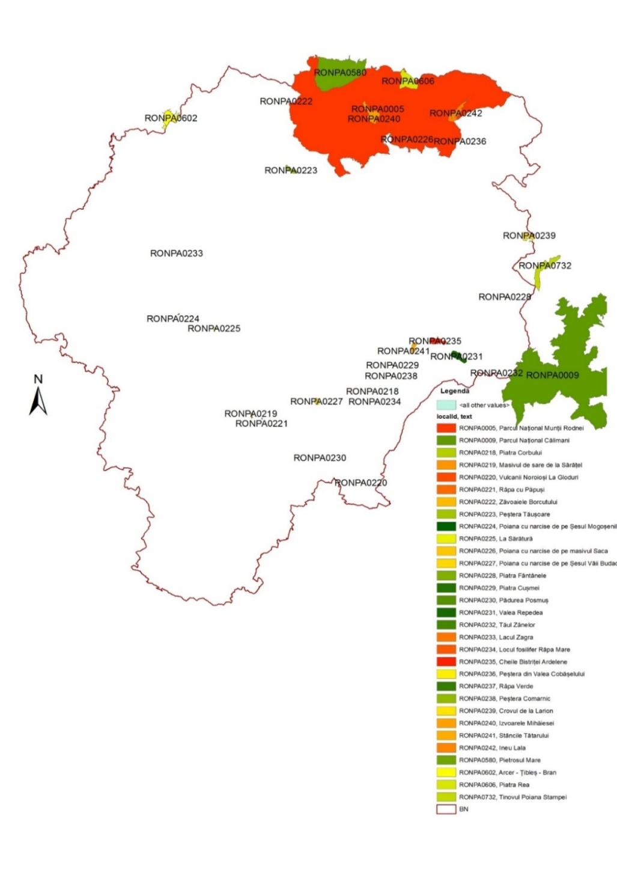
Sursă: Ministerul Mediului și Agenția pentru Protecția Mediului Bistrița-Năsăud

Arii naturale protejate de interes internaţional

În anul 2022 în județul Bistrița-Năsăud nu au fost declarate noi arii protejate de interes internațional.
Rezervaţiile biosferei sunt acele arii naturale protejate ale căror scopuri sunt protecţia şi conservarea unor zone de habitat natural şi a diversităţii biologice specifice.
Parcul Naţional Munţii Rodnei a fost declarat şi Rezervaţie a Biosferei de către Comitetul MAB UNESCO la cea de a VI-a sesiune a Consiliului Internaţional de Coordonare a Programului Om-Biosferă, care a avut loc la Paris în 1979. Rezervaţia Pietrosul Rodnei s-a înfiinţat în anul 1932 – la început a fost protejat numai golul de munte din jurul Vf. Pietrosu (183 ha), mai târziu suprafaţa rezervaţiei a fost extinsă ajungând la 3300 ha. În ceea ce priveşte baza legală actuală, Rezervaţia Biosferei este declarată pe aceeaşi suprafaţă cu Parcul Naţional Munţii Rodnei.

Arii naturale protejate de interes comunitar (SCI) și arii speciale de conservare (SAC)

Autoritatea publică centrală pentru protecţia mediului actualizează periodic setul de date "ariile naturale protejate din România" ca urmare a delimitării la o scară cu o precizie mai bună, ca urmare a conformării la specificaţiile tehnice INSPIRE şi/sau pentru asigurarea topologiei cu alte seturi de date INSPIRE proprii.
În perioada noiembrie-decembrie 2020 și în luna august 2021 au fost făcute ultimele actualizări ale Formularelor standard Natura 2000 ale ariilor protejate de interes comunitar.
Prin Hotărârea nr. 685/2022 privind instituirea regimului de arie naturală protejată şi declararea ariilor speciale de conservare ca parte integrantă a reţelei ecologice europene Natura 2000 în România s-a instituit regimul de arie naturală protejată pentru unele situri de importanță comunitară (SCI) şi au fost declarate arii speciale de conservare (SAC).
În județul Bistrița-Năsăud situl de importanță comunitară ROSCI0101 Larion a devenit arie specială de conservare - ROSAC0101 Larion.

Ariile protejate de interes comunitar și arii speciale de conservare localizate în județul Bistrița Năsăud:

Tabelul V.2.1.2.
Siturile Natura 2000 de tip SCI și arii speciale de conservare SAC din judeţul Bistriţa-Năsăud în anul 2022
Nr.  crt. | Denumire | Localizare  (judeţul) | Suprafaţa (ha)
 |  |  | Totală | Pe teritoriul județului B-N conform limitelor INSPIRE
Situri Natura 2000 de tip SCI
1. | ROSCI0019 Călimani - Gurghiu | Bistriţa-Năsăud, Harghita, Mureș Suceava | 135257 | 11,32
2. | ROSCI 0051 Cuşma | Bistriţa-Năsăud, Mureș, Suceava | 44084,2 | 44056,65
3. | ROSCI0095 La Sărătură | Bistriţa-Năsăud | 18 | 18
4. | ROSCI0125 Munţii Rodnei | Bistriţa-Năsăud  Maramureş | 47939 | 38.238,93
5. | ROSCI0193 Peştera Tăuşoare | Bistriţa-Năsăud | 131,3 | 131,3
6. | ROSCI0232 Someşul Mare Superior | Bistriţa-Năsăud | 152 | 152
7. | ROSCI0264 Valea Izei și Dealul Solovan | Bistriţa-Năsăud  Maramureş | 46937,9 | 30,61
8. | ROSCI0333 Pajiştile Sărmăşel - Milaş - Urmeniş | Bistriţa-Năsăud,  Cluj, Mureş | 1127.10 | 289,76
9. | ROSCI0393 Someşul Mare | Bistriţa-Năsăud | 526.30 | 526,30
10. | ROSCI0396  Dealul Pădurea Murei – Sângeorzu Nou | Bistriţa-Năsăud | 278.20 | 278.20
11. | ROSCI0400 Şieu - Budac | Bistriţa-Năsăud | 857,50 | 857,50
12. | ROSCI0437 Someșul Mare între Mica și Beclean | Bistriţa-Năsăud  Cluj | 323,30 | 200,69
13. | ROSCI0441 Viile Tecii | Bistriţa-Năsăud | 264,50 | 264,50
Arii speciale de conservare SAC
1. | ROSAC0101 Larion | Bistriţa-Năsăud  Suceava | 3058,8 | 2201,92
Total județul Bistrița-Năsăud |  |  |  | 87.258

Sursa: https://www.eea.europa.eu/data-and-maps/explore-interactive-maps/european-protected-areas-1şi „Suprafața ariilor naturale protejate din UAT-urileRomaniei iunie 2018”- Crișan A.

Figura V.2.1.4.
Distribuția ariilor protejate de tip SCI și SAC la nivelul județului Bistriţa-Năsăud
în anul 2022
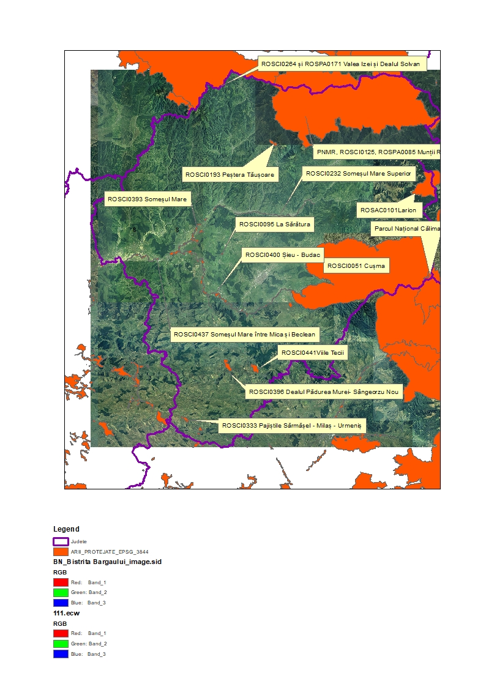

Sursă: Ministerul Mediului Apelor și Pădurilor și APM BN

Tabelul V.2.1.3.
Siturile Natura 2000 de tip SPA din judeţul Bistriţa-Năsăud în anul 2022

Nr.  crt. | Denumire | Localizare  (judeţul) | Suprafaţa (ha)
 |  |  | Totală | Pe teritoriul județului
1 | ROSPA0085 Munţii Rodnei | Bistriţa-Năsăud,  Maramureş, Suceava | 54832 | 44820,98
2 | ROSPA0133 Munţii Călimani | Bistriţa-Năsăud,  Harghita, Mureș, Suceava | 29160 | 249,86
3 | ROSPA0171 Valea Izei și Dealul Solovan | Bistriţa-Năsăud,  Maramureş, | 46938 | 30,61
Total județul Bistrița-Năsăud |  |  |  | 45101,45
Sursa: https://www.eea.europa.eu/data-and-maps/explore-interactive-maps/european-protected-areas-1 şi „Suprafața ariilor naturale protejate din UAT-urileRomaniei iunie 2018”-Crișan A.

Figura V.2.1.5.
Distribuția ariilor de protecție avifaunistică la nivelul județului Bistriţa-Năsăud
în anul 2022
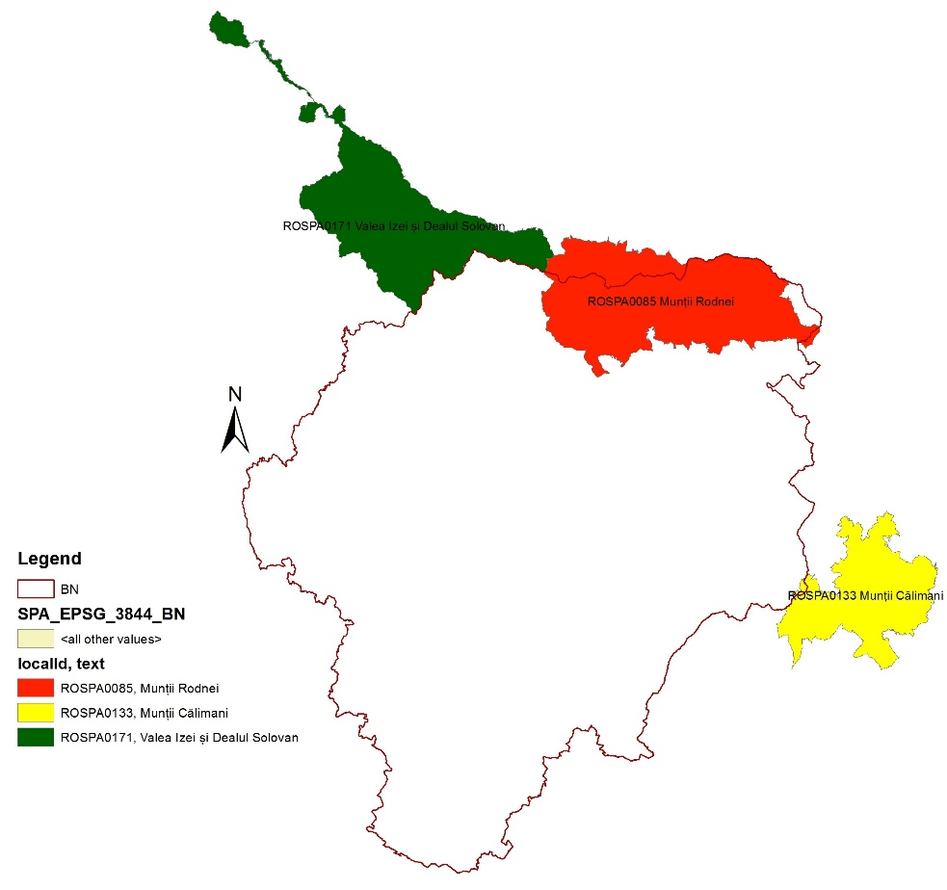
Sursă: Ministerul Mediului Apelor și Pădurilor și APM BN

Figura V.2.1.5.6
Evoluția suprafețelor de arii protejate, SCI și SPA (kmp) județul Bistrița-Năsăud

Sursa: Agenția pentru Protecția Mediului Bistrița-Năsăud

Habitatele și speciile pentru care au fost declarate arii protejate de interes comunitar în județul Bistrița-Năsăud

Marea majoritate a tipurilor de habitate pentru care au fost declarate Siturile Natura 2000 de pe raza județului Bistrița-Năsăud sunt reprezentate de habitate de pădure, între care habitatele: 9130 Păduri de fag de tip Asperulo-Fagetum, 9110 Păduri de fag de tip Luzulo-Fagetum, 91V0 Păduri dacice de fag (Symphyto-Fagion), 9410 Păduri acidofile de Picea abies din regiunea montană (Vaccinio-Piceetea), 9420 Păduri alpine de Larix decidua și/sau Pinus cembra, 9170 Păduri de stejar cu carpen de tip Galio-Carpinetum, 91Y0 Păduri dacice de stejar și carpen, 91E0* Păduri aluvionare cu Alnus glutinosa și Fraxinus excelsior (Alno-Padion, Alnion incanae, Salicion albae).
Se adaugă habitate de pajiști, fânețe, mlaștini, tufărișuri ș.a.

Speciile pentru care sunt declarate situri Natura 2000 în județul Bistrița-Năsăud

Figura V.2.1.7.
Reprezentarea grafică după grupul din care fac parte speciile pentru care au fost declarate situri Natura 2000 în județul Bistrița-Năsăud

Sursă: Agenția pentru Protecția Mediului Bistrița-Năsăud

Managementul ariilor naturale protejate din județul Bistrița-Năsăud

Responsabilitatea administrării ariilor protejate din județ revine Agenției Naționale pentru Arii Naturale Protejate, cu excepția celor care au constituite structuri de administrare.
Administraţia Parcului Naţional Munţii Rodnei R.A. administrează Parcul Național Munții Rodnei, ROSCI0125 Munţii Rodnei, ROSPA0085 Munţii Rodnei şi ariile protejate de interes naţional de pe raza judeţului, incluse în parc.
În cursul anului 2016 au fost aprobate prin ordin de ministru planurile de management pentru 3 situri Natura 2000 și ariile naturale protejate de interes național care sunt incluse în acestea: ROSCI0101 Larion (cu aria protejată de interes național Crovul de la Larion), ROSCI0193 Peștera Tăușoare (cu aria protejată de interes național Peștera Tăușoare) și ROSCI0051 Cușma (cu ariile protejate de interes național: Stâncile Tătarului, Comarnic, Râpa Verde, Cheile Bistriţei Ardelene, Locul Fosilifer Râpa Mare, Tăul Zânelor, Valea Repedea, Piatra Cuşmei, Piatra Corbului)
În anul 2019 a fost aprobat prin Ordinul nr. 307/2019, Planul de management și regulamentul Parcului Național Munții Rodnei, ale ROSCI0125 Munții Rodnei, ale ROSPA0085 Munții Rodnei și ale celorlalte arii naturale protejate de interes național incluse.
Administraţia Parcului Naţional Călimani R.A. administrează Parcul Național Călimani. În anul 2022 planul de management al Parcului Naţional Călimani era în curs de elaborare, fiind aprobat prin Ordinul M.M.A.P. nr. 1.681 din 14 iunie 2023 privind aprobarea Planului de management al Parcului Național Călimani.

Prognoze și acțiuni întreprinse

Implementarea celor două directive ale Uniunii Europene - Directiva Habitate şi Directiva Păsări, prin crearea şi instituirea regimului de arie naturală protejată pentru situri de importanţă comunitară şi pentru arii de protecţie specială avifaunistică, reprezintă un prim pas în conservarea biodiversităţii şi menţinerea stării de conservare favorabilă a habitatelor naturale.
Pentru un management eficient al ariilor naturale protejate este absolut necesară realizarea planurilor de management și aprobarea acestora prin acte normative, alocarea de resurse financiare astfel încât măsurile de conservare să poată fi implementate. Este necesară de asemenea realizarea unor studii în teren pentru stabilirea stării de conservare a speciilor și habitatelor pentru care au fost declarate ariile naturale protejate și măsurile care se impun pentru păstrarea stării de conservare favorabilă în cazul unora sau îmbunătățirea stării de conservare în cazul celor care se impun.
În acest sens Agenția pentru Protecția Mediului Bistrița-Năsăud implementează proiectul "Elaborarea planurilor de management pentru siturile Natura 2000 ROSCI0393 Someșul Mare, ROSCI0232 Someșul Mare Superior, ROSCI0400 Șieu-Budac, ROSCI0437 Someșul Mare între Mica și Beclean, ROSCI0095 La Sărătură, ROSCI0396 Dealul Pădurea Murei-Sângeorzu Nou și ROSCI0441 Viile Tecii și ariile protejate de interes național 2202 Masivul de sare de Sărățel și 2208 La Sărătură" cod SMIS 124398.
Ariile protejate care au legătură cu factorul de mediu apă sunt cele pentru care nu există suficiente date cu privire la prezența, efectivele și distribuția speciilor de pești, a mamiferelor (ex. Lutra lutra), amfibieni și reptile pentru care au fost determinate aceste situri, fiind astfel îngreunată evaluarea impactului planurilor, proiectelor și activităților asupra acestora.
Ca și în anii anteriori, principalele presiuni antropice exercitate asupra factorilor naturali, cu repercusiuni asupra biodiversităţii sunt reprezentate de: exploatarea nisipului şi pietrişului din albiile minore/majore, dezvoltarea rezidenţială şi turismul necontrolat, deteriorarea şi fragmentarea habitatelor naturale prin realizarea proiectelor de infrastructură, exploatările forestiere, modificarea structurii vegetaţiei, utilizarea resurselor biologice, intruziunea umană şi modificarea ecosistemelor naturale, modificarea utilizării terenurilor – trecerea de la păşuni/terenuri împădurite la terenuri arabile sau suprafeţe construite, supra-pășunatul, modificarea sistemelor naturale, utilizarea pesticidelor şi poluarea apelor, incendiile de vegetaţie şi de pădure.

Starea de conservare a speciilor și habitatelor din siturile Natura 2000 din judeţul Bistriţa-Năsăud

conform datelor din planurile de management realizate, din Formularele Standard și din Deciziile M.M.A.P. – Agenția Națională pentru Arii Naturale Protejate privind aprobarea Normelor metodologice privind implementarea obiectivelor de conservare

Dintre speciile de animale și de plante din ROSCI0051 Cușma:
- 4 specii sunt în stare de conservare favorabilă, respectiv 1 specie de insecte (Callimorpha/Euplagia quadripunctaria) și cele 3 specii de mamifere (Canis lupus, Lynx lynx, Ursus arctos)
- 9 specii sunt în stare de conservare nefavorabilă-inadecvată, respectiv 2 specii de pești, 3 specii de amfibieni, 3 specii de insecte și 1 specie de plante
- 2 specii sunt în stare nefavorabilă - rea: 1 specie de amfibieni și 1 specie de plante,
- 3 specii (2 de pești și 1 de insecte) au starea de conservare necunoscută.
Din cele 12 habitate pentru care a fost declarată aria protejată, 6 sunt în stare de conservare favorabilă (6520, 91E0*, 91V0, 9110, 9130 și 9410), 4 habitate în stare nefavorabilă-inadecvată (91Y0, 4060, 4070* și 7230) și 2 habitate în stare nefavorabilă-rea (91D0* și 7140).
Starea de conservare a speciilor de lilieci din ROSCI0193 Peștera Tăușoare este favorabilăstare de conservare favorabilă, iar cele 4 specii de faună din Formularul standard au stare de conservare nefavorabilă-inadecvată.
În Parcul Național Munții Rodnei - ROSCI0125 Munții Rodnei starea de conservare a celor 37 de specii din formularul standard este următoarea: 18 specii sunt în stare de conservare favorabilă, 12 în stare de conservare nefavorabilă-inadecvată, 2 în stare de conservare nefavorabilă-rea și 5 în stare de conservare nefavorabilă. Din cele 26 habitate de interes comunitar, 10 sunt în stare de conservare favorabilă, 11 în stare de conservare nefavorabilă-inadecvată, 3 în stare de conservare nefavorabilă-rea și 2 în stare de conservare nefavorabilă.
În ROSPA0085 Munții Rodnei, din cele 16 specii din formularul standard 15 specii sunt în stare de conservare favorabilă și 1 specie este în stare de conservare nefavorabilă.
Conform Deciziei M.M.A.P. – Agenția Națională pentru Arii Naturale Protejate nr. 576/23.11.2020 privind aprobarea Normelor metodologice privind implementarea obiectivelor de conservare din Anexa la Ordinul M.M.A.P. nr. 307/2019 privind aprobarea planului de management și al regulamentului Parcului Național Munții Rodnei, ale ROSCI0125 Munții Rodnei, ale ROSPA0085 Munții Rodnei și ale celorlalte arii naturale protejate de interes național incluse, în ROSPA0085 Munții Rodnei sunt menționate 19 specii nou identificate, care lipsesc din Formularul Standard, 15 dintre acestea având starea de conservare favorabilă și 4 nefavorabilă.
Speciile de mamifere ursul brun, lupul și râsul sunt în stare favorabilă de conservare atât în situl Cușma, cât și în Munții Rodnei și sunt în stare de conservare nefavorabilă-inadecvată în situl Larion.
Lutra lutra (vidra) este în stare de conservare nefavorabilă în Munții Rodnei.
Starea de conservare a speciilor de amfibieni și reptile din ROSCI0051 Cușma este nefavorabilă-inadecvată pentru Bombina variegata (buhai de baltă cu burta galbenă), Triturus montandoni (triton carpatic) și Triturus vulgaris ampelensis (triton comun transilvănean) și nefavorabilă-rea pentru Triturus cristatus (triton cu creastă), în timp ce în Munții Rodnei starea de conservare a speciilor Bombina variegata, Triturus montandoni și Triturus cristatus este favorabilă.
De asemenea un statut de conservare nefavorabil-inadecvat la nivelul siturilor Cușma și Munții Rodnei o au și speciile de pești mreana vânătă și zglăvocul, iar chișcarul are stare de conservare nefavorabilă-rea în Munții Rodnei și necunoscută în Cușma.
Marea majoritate a speciilor de insecte sunt în stare de conservare nefavorabilă-inadecvată, doar Calliomorpha quadripunctaria fiind în stare de conservare favorabilă atât în Munții Rodnei cât și în Cușma.
Conform datelor din Planul de management al ROSCI0051 Cușma, coroborate cu datele din Formularul Standard actualizat și din Decizia M.M.A.P. – A.N.A.N.P. privind aprobarea Normelor metodologice privind implementarea obiectivelor de conservare, aproximativ 57% din suprafața ariei protejate este ocupată de habitate de interes comunitar. Din suprafața totală ocupată de habitate de interes comunitar pe raza sitului (25091,37 ha): cca. 96,67 % este acoperită de habitate în stare de conservare favorabilă, cca. 3,28 % este acoperită de habitate în stare de conservare nefavorabilă-inadecvată și cca. 0,05% este acoperită de habitate în stare de conservare nefavorabilă-rea.
Conform datelor din Planul de management al Parcului Național Munții Rodnei, ROSCI0125 Munții Rodnei și ROSPA085 Munții Rodnei și a ariilor protejate incluse, coroborate cu datele din Formularul Standard actualizat și din Decizia M.M.A.P. – A.N.A.N.P. privind aprobarea Normelor metodologice privind implementarea obiectivelor de conservare, aproximativ 52,5% (25241 ha) din suprafața parcului este ocupată de habitate de interes comunitar. Din suprafața totală ocupată de habitate de interes comunitar pe raza sitului: cca. 43,69 % este acoperită de habitate în stare de conservare favorabilă, cca. 9,95 % este acoperită de habitate în stare de conservare nefavorabilă, cca. 46,15 % este acoperită de habitate în stare de conservare nefavorabilă-inadecvată și cca. 0,21% este acoperită de habitate în stare de conservare nefavorabilă-rea.

Este necesară implicarea tuturor factorilor interesați pentru îmbunătățirea stării de conservare a habitatelor și speciilor, și aducerea lor în stare de conservare favorabilă.

Întocmit
Nicoleta Șomfelean

